一“鸽”都不能少的台湾新党什么来头？

原创 有里儿有面 [有理儿有面](javascript:void(0);)

**有理儿有面**

微信号 youli-youmian

功能介绍 你说是不是

2022-03-06[原文](https://mp.weixin.qq.com/s?__biz=Mzg3MjEyMTYyNg==&mid=2247554634&idx=2&sn=62a046517a9ae070ec1a887fe62e2baa&chksm=cef6423ff981cb2987a8cb306755ff0f1c0c7b7cddb06e4b655980a5c75d5fd171ce47dd4331&scene=27#wechat_redirect&cpage=8) 发表于

收录于合集





**全文共2307字，图片10张，预计阅读时间为7分钟。**

**文章首发于“有理儿有面”（youli-youmian），欢迎大家在朋友圈和微信群转发。**

**公众号及其他平台转载请在后台留言。**



▼

随着冬残奥会的雪花主火炬再次燃起，可爱的雪融容和充满激情的奥运健儿再次成为大家最关注的话题。这不禁有让有理哥想起刚刚过去没多久的冬奥会，那美轮美奂的开、闭幕式表演，以及受邀出席的来自多个国家和地区的众多政要、嘉宾，无不令人感慨祖国的强盛。

在冬奥会闭幕式中，来自中国台湾的新党主席吴成典可谓是格外引人关注，而这个曾被国台办点名赞赏的台湾省党派也值得我们去了解。

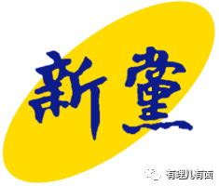

新党的名称来源于中国国民党内的次级团体“新国民党连线”，这也是该党派的前身。1993年8月10日，新党正式成立，总部设在中国台湾省台北市，发起人包括赵少康、郁慕明、周荃等岛内知名人士。

新党成立初期便崭露头角，1995年12月，新党第一次参加台湾省立委选举就获得21席，成为岛内政界中的关键少数，其影响力甚至一度能与国、民两党相抗衡。

2000年，民进党籍候选人陈水扁当选，提出“一边一国”错误论调。对此，新党重新明确自身定位，与国民党、亲民党以及部分无党籍人士结成“在野联盟”，主张两岸对话、民族统一。

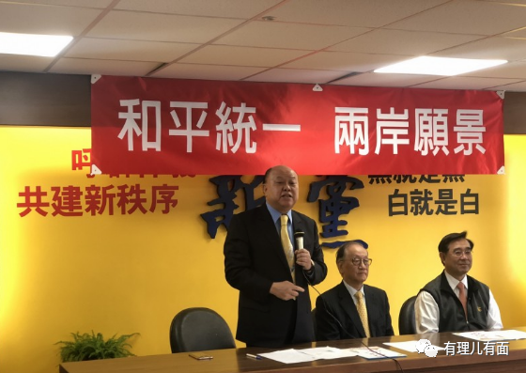

2001年7月，新党“大陆事务委员代表团”前往大陆进行访问，初次与中国共产党建立对话机制，并与国台办达成“六点共识”，即主张“一个中国，和平统一”，在“九二共识”基础上恢复两岸接触和对话，促进两岸经贸交往、人员往来和各项交流，早日实现直接“三通（通邮、通商、通航）”，两岸同胞都是中国人等等。

此后，时任新党主席的郁慕明多次率团出访大陆并参加“纪念中国人民抗日战争暨世界反法西斯战争胜利70周年大会”、“纪念孙中山先生150年诞辰纪念大会”等一系列重大活动，再一次坚定了新党反“台独”、促统一的理想与信念。

2017年8月，新党24周年党庆上，时任副主席的李胜峰提出三大主张：推动“民主”不“台独”；认同中华民族，不否认自己是中国人；与大陆合作不对立。

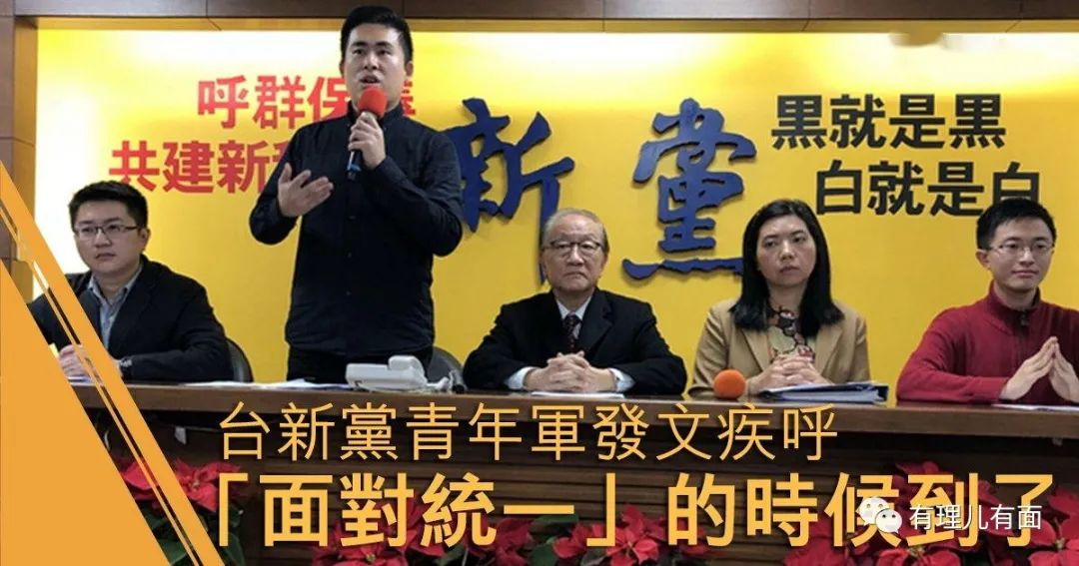

到了2019年第26届党庆典礼，新党更是直接拿出“‘一国两制’台湾方案”，阐明“一个中国”就是两岸同胞共同缔造统一的“中国”，令全体国人振奋不已。

这份既是倡议书又是计划书的方案，全文都在畅谈和平统一后，台湾该如何治理的问题，凝聚了新党多位骨干力量的智慧与心血，也让两岸同胞看到了和平统一的希望。

没有和平统一的声音，就没有和平繁荣的未来；没有和平统一的声音，就没有自由民主的台湾，而新党正是为了发出这样一种与民进党当局完全不一样的声音存在。

对比已经完全陷入“台独”泥潭里的民进党以及两岸政策异常模糊的国民党来说，新党是当下大陆扩大与台湾对话的最好选择。

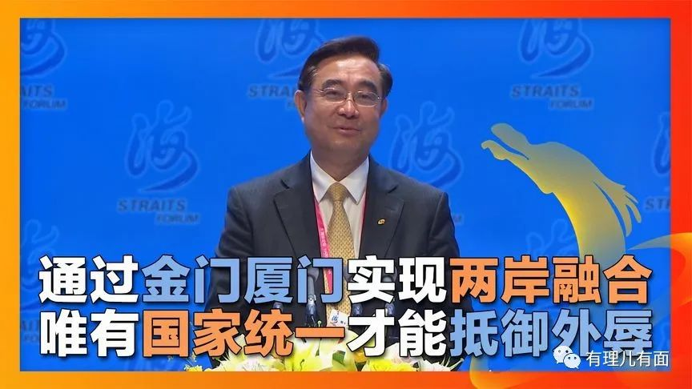

在台湾问题的解决上，大陆始终抱着最大程度的善意，坚持在“九二共识”的基础上与台湾省的所有政党、团体及个人进行友好同流、交流。

2月4日，北京冬奥会开幕式盛大举行，前国民党主席洪秀柱应邀出席。这位铿锵女将是国民党内坚定反对“台独”、主张两岸交流的代表性人物之一，并对自己的故乡——浙江宁波充满感情。她的出现，正好呼应了开幕式上被网友暖心称为“一‘鸽’都不能少”的精彩表演。

而闭幕式选择邀请现任新党主席吴成典出席，不仅印证了象征着相互理解、友谊、团结的奥林匹克精神，也再一次表明了大陆绝不会放弃与台湾和平对话、促成两岸统一的真切之心。

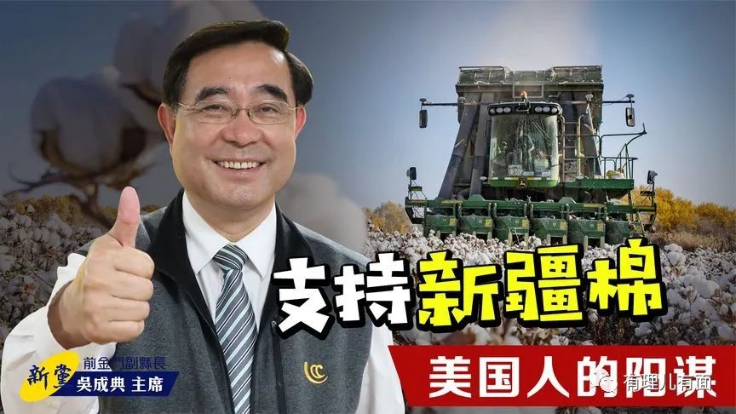

吴成典出生于台湾省金门县，曾任金门县副县长、台湾省立法委员，是实现大陆福建省与台湾省金门县、连江县之间进行小型“三通”的重要推手。2020年2月，原担任新党秘书长的吴成典顺利当选第9任新党主席。

早在金门任职期间，吴成典就主张开放金门和厦门包机直航，建议兴建“金厦和平大桥”，并鼓励大陆游客赴金门观光，规划台湾旅客金门、厦门两地5天4夜游，致力于两岸友好交流的不断扩大。

今年1月，吴成典连任新党主席，他表示将继续努力推动两岸交流互动，降低两岸对峙氛围，强调新党坚持和平统一的主张不会改变。

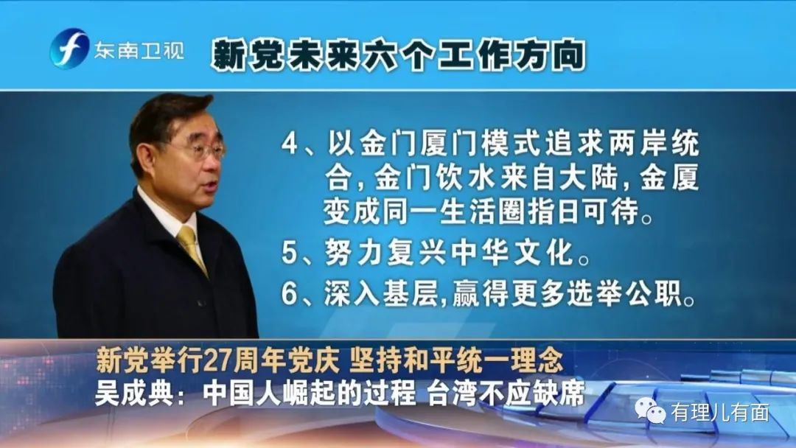

作为成立时间不长，影响力不大的党派，新党在主张两岸和平统一的道路上注定充满荆棘。尤其是在已被“台独”分子彻底把控的民进党当局眼中，新党宛如眼中钉、肉中刺般的存在。

2017年12月9日至16日，时任新党青年委员会发言人王炳忠随同主席郁慕明访问大陆，不曾料到刚刚返台便遭到了民进党当局的政治迫害。

19日清晨，台北地方法院检察署调查官一行围堵在王炳忠的家门口，对峙40余分钟后调查官破门而入，并强行搜索王炳忠的住处，后于中午11时左右将王炳忠带走，有照片曝光王炳忠遭受锁喉被强行押入车内。

与此同时，王炳忠的父亲家也被同步搜查。一时间“绿色恐怖、政治迫害”、“打倒美日汉奸政权！台湾人民站起来！中国人民站起来！”的口号响彻天际。

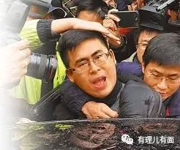

据民进党当局通报，王炳忠与新党新思维中心主任侯汉廷、新党宣传部副主任林明正以及新党新闻秘书陈思俊等四人是因涉嫌违反所谓的“国家安全法”被捕，被捕后不予保释。

2018年，王炳忠等人由“嫌疑人”转为“被告”，直到2021年4月，台北地区法院才判决王炳忠等人全部无罪释放。

显然，在民进党当局眼中，“反独促统”已是一种“犯罪”，以“国家安全”打压政治异己，这就是他们所标榜的“台湾民主”。

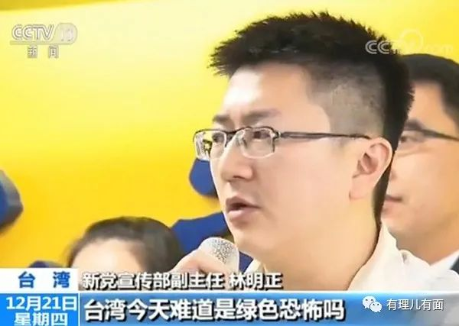

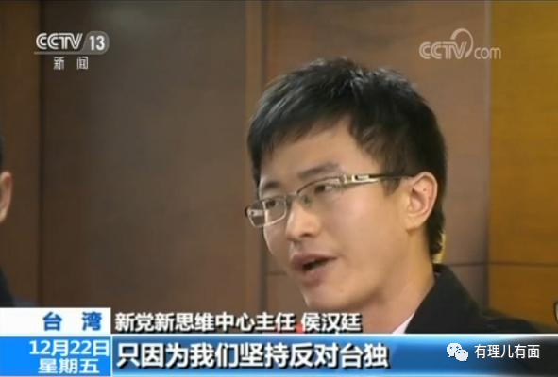

每每想到此案，新党党员苏恒便会黯然神伤，“在台湾，唯有向‘台独’投降，才能保护好自己”。但她仍不愿看到新党沦落为一个为了选举和利益就放弃理想信念的政党，不想新党被迫成为一个在台湾向“台独”低头、到了大陆才敢高呼和平统一的政党，于是她勇敢发声，坚持在黑暗中举起火把。

统派如今在岛内生存环境恶劣、举步维艰，不可否认的是，例如新党这般坚持为两岸统一而发声的群体正在被打压、被噤声，他们需要更多的支持与认可，也需要给予他们更明确的目标与希望。

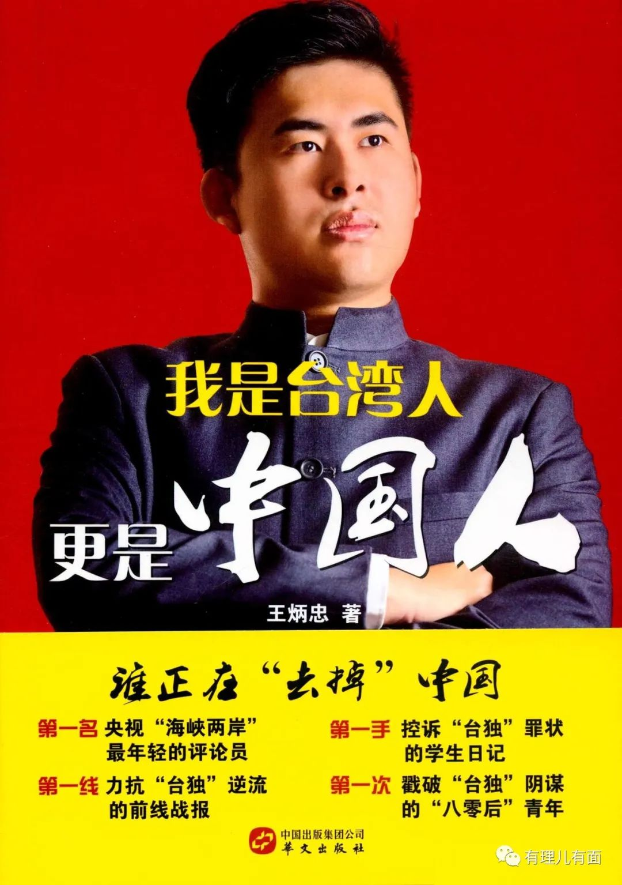

**图片源自网络**





**关注公众号：**

**有理儿有面**

**理   性｜   揭   秘｜   探   讨**







有里儿有面

**微信扫一扫赞赏作者** **赞赏**

已喜欢，对作者说句悄悄话

取消

**发送给作者**

**发送**

最多40字，当前共字

 人赞赏

上一页 1/3 下一页

长按二维码向我转账

受苹果公司新规定影响，微信 iOS 版的赞赏功能被关闭，可通过二维码转账支持公众号。

### 精选留言

用户设置不下载评论